Megújult a Szatmár utcai óvodai telephely

Sárvár Város Önkormányzata sikeres pályázati program keretében felújította a Szatmár utcai óvoda épületét.
Megvalósult az épület egyes helyiségeinek komplex felújítása, átalakítása, eszközbeszerzés, továbbá az udvar felújítása. Megújuló energiaforrás kialakítására, akadálymentes parkoló létesítésére és egyben az épület akadálymentesítésére is sor került.

Ilyen volt: | Ilyen lett:
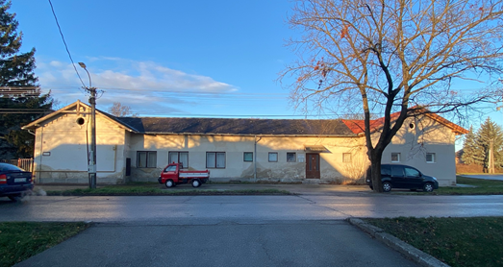 | 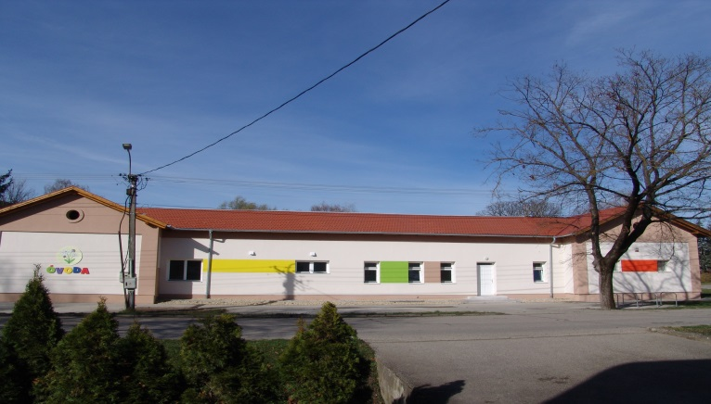
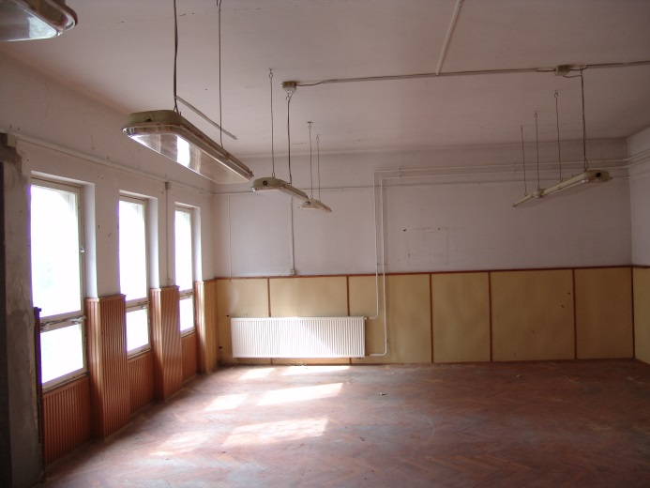 | 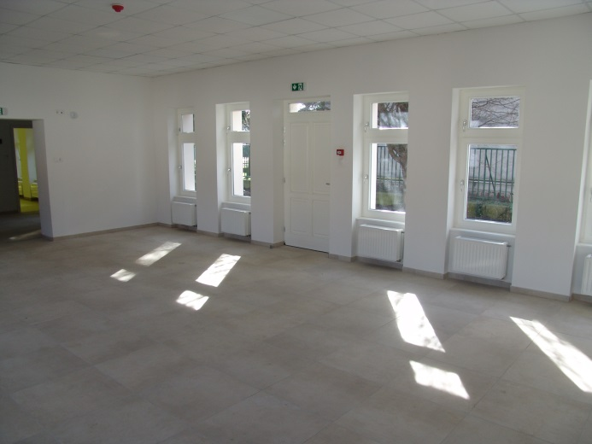
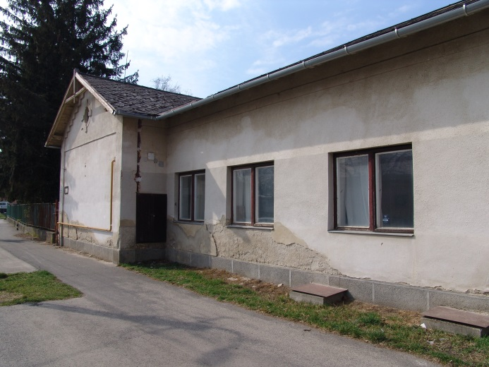 | 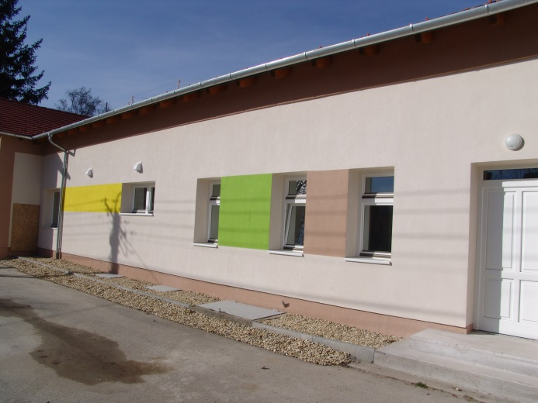
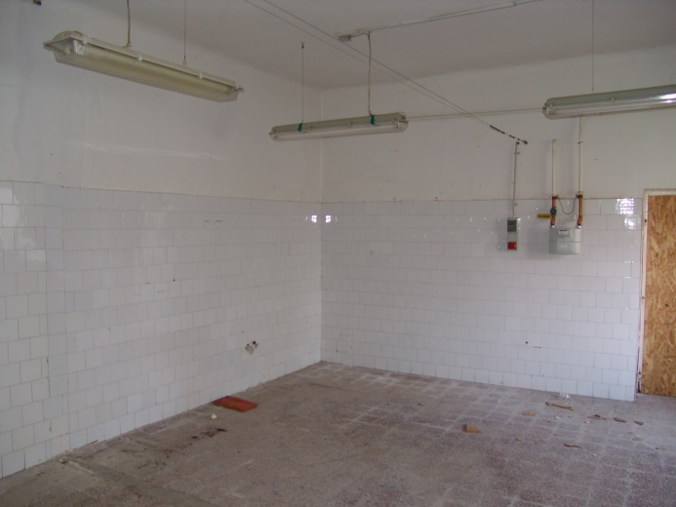 | 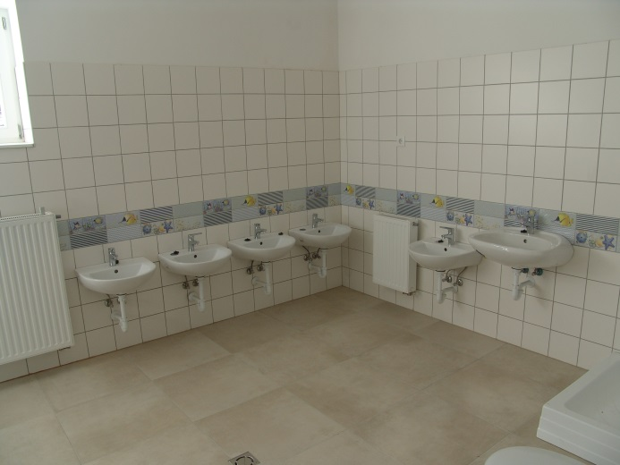
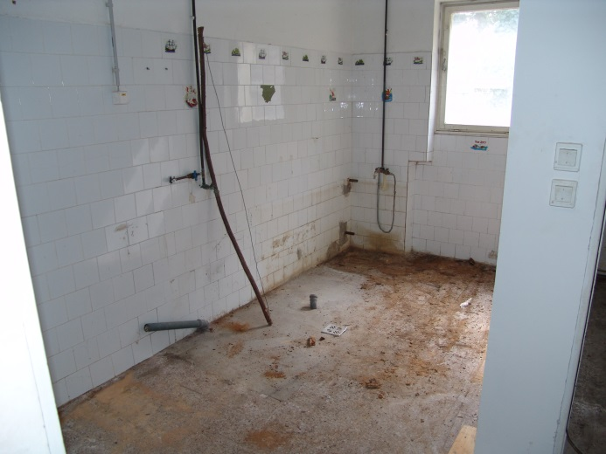 | 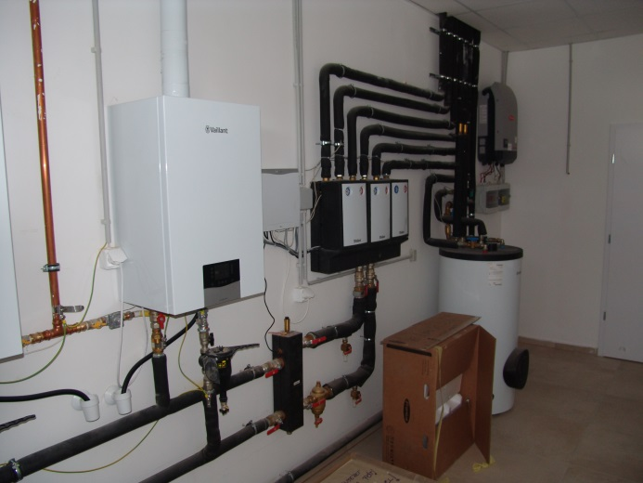
A projekt a „A Sárvár, Szatmár utcai óvodai telephely fejlesztése” című TOP_PLUSZ-3.3.1-21-VS1-2022-00007* azonosítószámú, Széchenyi Terv Plusz program keretében, a Szatmár utca 20. szám alatt található óvoda épületben valósult meg.
A projekt 350 millió forint vissza nem térítendő európai uniós támogatás segítségével valósult meg. A támogatás intenzitása a Projekt elszámolható összköltségének 100 %-a.
A kivitelezés 2024. január 19-én befejeződött.
A projektről bővebb információt a www.sarvarvaros.hu oldalon olvashatnak.
További információ kérhető: Hangonyi Zoltán projektmenedzsertől (tel.: (30/9964246)
*TOP_PLUSZ-3.3.1-21- Gyermeknevelést támogató humán infrastruktúra fejlesztése című konstrukcióban támogatott projekt

2024.március 05.

